Nodigt u graag uit voor
Ont-moet & laad-op week
Elke laatste week van de maand bij
BlinkOut.
Geef elke dag jezelf de kans om iets te doen wat je graag wilt.
Wil je graag iets leuks doen en nieuwe mensen ontmoeten op een laagdrempelige manier? Heb je soms nood aan ontspanning ? Je zoekt naar activiteiten die je geen energie kosten ? Lees dan gerust ons programma verder door.
Een gratis activiteiten aanbod, dat telkens doorgaat tijdens laatste de week van de maand.
Je geniet van ontspanning , interactie en rust voor iedereen die graag tijdens de dag verbinding zoekt met anderen of zichzelf.
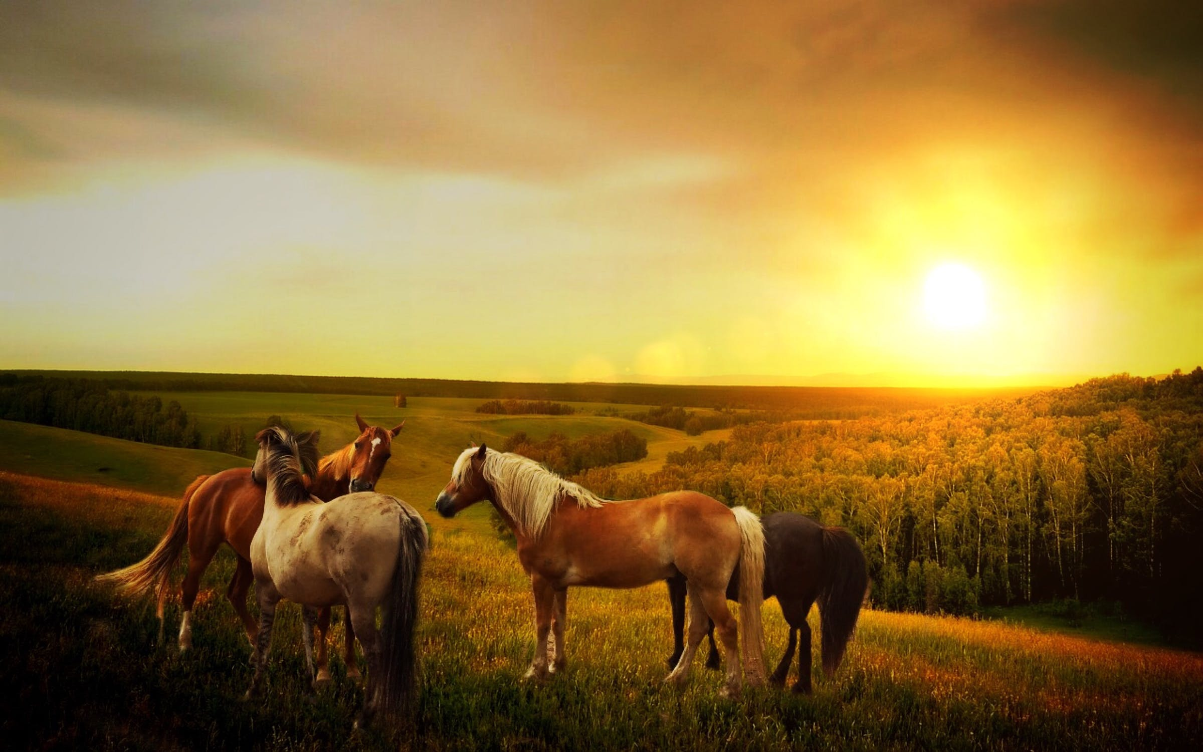

Kijk.ontdek. Sluit je ogen. Adem. Ontspan. Drink.lach.Ontmoet. Tintel.Ontvang.Geef. Ontdek. Speel. Giechel en Geniet.
Programma juni

Mandala’s tekenen met Hilde en Emmeline

Kom tot innerlijke rust en laat je creativiteit borrelen in jezelf. Ontdek hoe je met beelden, symbolen uit je onderbewustzijn prachtige mandala's kan maken. Hier kom je ook de verschillende soorten mandala's en symbolen tegen uit verschillende culturen met elke hun speciale kracht.
Breng mee: latje, gom, scherper, potlood, passer. Papier en kleurpotloden zullenl aanwezig zijn. Extra materiaal zoals verf mag ook meegebracht worden maar hoeft niet.
Wanneer? maandag 24 juni, 14u - 15u
Inschijven via: emmeline@blinkout.be

Plantjes stekken met Leen
Met wat uitleg, potgrond, potjes … kan jij het zeker ook!
Heb je zin om mee te helpen, we hebben heel veel plantjes die momenteel te klein ‘behuisd’ zijn of mogen ‘gestekt’ worden.
Wanneer? dinsdag, 25 juni, 14 u
inschrijven: emmeline@blinkout.be

Zet u er bij!
Een vrijetijdsnamiddag, waar je mag babbelen met elkaar, ditjes en datjes uitwisselen en ondertussen je eigen ding doen. Wil je je boek verder uitlezen, huiswerk, doen breien, schilderen? Misschien krijg je hier met anderen meer inspiratie om te tekenen of te schrijven. Of wil je liever in een rustige omgeving met anderen je todo's of administratieve taakjes afwerken?
Er is ook altijd de mogelijkheid om een rondleiding te volgen in het BlinkHuis door onze onthaal-vrijwilliger.
Wanneer? Vrijdag, 28 juni, 14 u -16 u
Inschrijven: emmeline@BlinkOut.be

